**СОВРЕМЕННАЯ ГЕОДИНАМИКА АЗИИ:**

**КАРТА, ПРИНЦИПЫ СОСТАВЛЕНИЯ, ГЕОДИНАМИЧЕСКИЙ АНАЛИЗ[1]\***

Приводится новая “Карта современной геодинамики Азии”, принципы и методы *ее* составления и ха­рактеристика использованного фактического материала. Впервые в базовую основу карты положе­ны три определяющих современную геодинамику параметра: толщина литосферы, напряженное со­стояние и векторы современных движений ее верхней хрупкой части. В качестве других факторов со­временной геодинамики показаны активные разломы и вулканы, эпицентры землетрясений с М ≥ 6.0.

**Введение**

Геодинамическое состояние верхней упругой ча­сти литосферы на современном этапе развития не является стабильным и простым. Ни одна из рас­пространенных сегодня разнообразных по масшта­бам и принципам составления тектонических карт не позволяет конкретизировать нынешнюю текто­ническую ситуацию, тем более на ее основе сделать важные для современного социума кратковремен­ны е прогнозы. Известные неотектонические кар­ты и обзоры [6, 11, 15, 19-22, 24-26, 28, 29, 32, 33, 35, 52, 67 и др.] казалось бы, достаточно полно пред­ставляют геодинамическую ситуацию для больших и малых по охвату площадей регионов, но геодинамическая информация на них носит, как правило, усредненный во времени характер. Продолжитель­ная временная характеристика является неотъемле­мой частью всех известных тектонических карт [14, 36; и др.]. Она важна для тектоники, отражает определяющие этапы геотектонического разви­тия, без которых не мыслимы тектонические ана­лизы и ретроспективные построения. Эти главные причины явились непререкаемыми основаниями для составления тектонических карт на базах по времени завершения геосинклинальных (складча­тых) процессов. Великолепные примеры - Текто­ническая карта Евразии под ред. акад. А.Л. Яншина или карты на базах типов формаций. Для базовой основы неотектонических карт, как правило, все­гда использовались амплитуды вертикальных дви­жений коры за мезо-кайнозойский или более ко­роткие интервалы времени [23 и др.]. В конце 70-х - начале 80-х годов прошлого века зародился новый подход к анализу неотектоники регионов с учетом не только вертикальных, но и горизонтальных дви­жений земной коры и времени начала проявления неотектонических движений [2]. Тогда же начал формироваться и новый подход к оценке геодинамической активности литосферы с учетом стати­стического взаимодействия между параметрами геодинамической активности [16].

Одно из приоритетных научных направлений те­кущего времени - современная геодинамика и со­ставляемые соответствующие карты - требуют су­щественных изменений в принципах их построения. Карты должны основываться на таких определяю­щих параметрах, преимущественно количествен­ных, изменения которых можно фиксировать за от­носительно короткие интервалы времени и, следо­вательно, прогнозировать на не весьма отдаленное будущее. Закладывая в основу легенд карт совре­менной геодинамики количественные или, в край­нем случае, полуколичественные критерии оценки факторов, мы вынуждены уточнить и их времен­ные границы - интервалы времени, охватываемые современными геодинамическими процессами. Та­ким образом, карты современной геодинамики на­ряду с научной ценностью приобретают благодаря возможностям пространственно-временного про­гноза и социальную значимость.

**Геолого-структурные факторы современной активизации, базовые приоритеты, методы их оценки**

Под современной тектонической активиза­цией следует понимать процессы, происходящие в настоящее, часто называемое реальным, время или происходившие в предшествовавшие столе­тия и о которых имеются достаточно достовер­ные геолого-геофизические или документальные исторические данные. Поскольку все наблюдаемые на поверхности геодинамические явления продуци­руются в глубоких недрах планеты и, конечно же, реализуются последовательно в вышележащих оболочках, то естественно, говоря о современной геодинамике, необходимо определиться с какими объемами геологического пространства мы будем иметь дело. От этого зависят, в том числе, и энергетические оценки тех или иных явлений. Поэтому к приоритетным факторам, определяющим совре­менную геодинамику, мы относим толщину лито­сферы, ее напряженное состояние, современные движения слагающих ее блоков, трансрегиональ­ные и региональные активные разломы, связан­ные с ними землетрясения и вулканическую деятельность. Именно эти процессы и структуры предопределяют современную, соизмеримую с жизнью нескольких поколений (100-150 лет), геодинамическую обстановку на земном шаре. Они и легли в основу составления карты современной гео­динамики и ее легенды.

**Толщина литосферы.** Поскольку литосфера яв­ляется полем для проявления тектонических про­цессов, а, в свою очередь, многие тектонические па­раметры зависят от толщины деформируемого слоя, то возникла необходимость вычисления тол­щины литосферы. Придерживаясь гипотезы, что литосфера является результатом остывания первичной Земли, то ее толщина в этом случае может рассматриваться как производная от геологическо­го времени и вариаций плотности глубинного теп­лового потока. Наличие тенденций к связи геолого-­геофизических характеристик с тектоническим возрастом литосферы - важный прогностический аспект количественного анализа неотектонических движений и сопутствующих им процессов [12]. Рас­сматривая различного рода зависимости тех или иных параметров от возраста земной коры, можно установить характер изменения величин относи­тельно параметров условно невозмущенной тектоносферы (под невозмущенной тектоносферой мы понимаем некое статистически осредненное состоя­ние всех ее параметров, принимаемых в дальней­шем в качестве фоновых), а их сравнение с реально наблюдаемыми полями, в свою очередь, позволяет выявить аномалии, вызванные наложением на та­кой условный “фон” возмущений, обусловленных общей активизацией тектоносферы. Учитывая по­следнее, целесообразно рассмотреть влияние на уже упоминавшиеся выше параметры той характе­ристики, которая в первом приближении могла бы отражать поведение глубинных процессов, ответ­ственных за кайнозойскую активизацию тектоно­сферы или ее основных составных частей. Такой величиной является плотность теплового потока *q*, которая выступает в качестве относительной ха­рактеристики энергии глубинных процессов. В ходе тектонической активизации, определяемой по характеру формирования новейших структур на по­верхности Земли, обнаруживается пространствен­ная связь аномалий теплового потока, проявления наиболее интенсивных тектонических движений, магматизма (как интрузивного, так и эффузивно­го) и сейсмической активности, которые в ряде случаев носят и генетический характер. Поэтому представляется, что плотность теплового потока *q* может с успехом использоваться не только для ре­шения прямых геофизических задач, связанных с изучением динамики глубинных процессов, но и при решении вопросов, связанных с выяснением приро­ды тектонических движений.

Обратимся к сравнению величины *L*, характе­ризующей толщину литосферы, оцененную сей­смологическими методами и плотности теплово­го потока *q*. Первая теоретическая попытка ап­проксимации толщины литосферы посредством величины *q* принадлежит Д. Чэпмэну и Г. Пол­лаку [49] - для глобальных реконструкций, вто­рая - В. Чермаку [37] - для реконструкций тол­щины литосферы под территорией бывшего СССР, третья - К.Г. Леви и С.В. Лысак [58] - для реконструкций толщины литосферы под континен­тами, но на существенно большем объеме материа­ла и, наконец, четвертая - Л.Э. Левину [13] - для глобальных реконструкций толщины литосферы. В результате работ К.Г. Леви и С.В. Лысак [58] бы­ло установлено, что наилучшим образом эмпириче­ская зависимость *L* от *q* описывается уравнением (рис. 1):

*L* = 261.1*e*-0.015*q*, км (1)

при *r* = -0.87 и *n* = 125. Однако позже, к 1990 г., объем информации об *L* и *q* увеличился и воз­никла необходимость вычисления нового урав­нения, уточняющего первое. Повторные оценки подтвердили наличие зависимости между этими па­раметрами. Уравнение связи между толщиной “сей­смической” литосферы и тепловым потоком имеет вид [59]:

*L* = 320.4 *e*-0.017*q*, км. (2)

Отсюда, главный вывод заключается в том, что толщина литосферы наитеснейшим образом связа­на с плотностью теплового потока, несмотря на то, что земная кора реагирует на него очень слабо. Уравнение (2) и использовано при составлении од­ной из базовых составляющих описываемой карты.

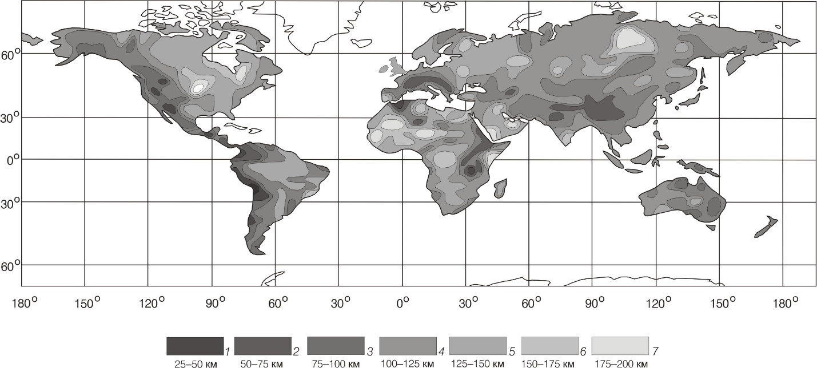

Рис. 1. Схема толщины континентальной литосферы.

**Активные разломы.** Термин введен в геологиче­скую практику В.Г. Трифоновым [33]. Активные разломы, их выявление и картирование являются неотъемлемой частью современной геодинамики. Именно они играют роль ослабленных границ, по которым осуществляется перемещение тектониче­ских блоков. По глубине проникновения разломы существенно отличаются друг от друга. Между дли­ной и глубиной проникновения активных разломов в диапазоне глубин 0-40 км устанавливается стати­стически значимая связь [30, 39]. Анализ соотноше­ния характерных размеров тектонических блоков и глубиной их заложения [12] позволяет определить глубины проникновения разломов вплоть до по­дошвы литосферы. В табл. 1 приведены среднегео­метрические размеры тектонических блоков сформированных как в пределах кратонических областей, так и в современных подвижных поя­сах.

Таблица 1

|  |  |  |  |  |
| --- | --- | --- | --- | --- |
| Геофизические слои | Кратонические области | | Подвижные пояса | |
| Среднегео-метрические размеры блоков L, км | Глубина заложения тектонических блоков H, км | Среднегео-метрические размеры блоков L, км | Глубина заложения тектонических блоков H, км |
| Метаморфогенно-осадочный | 56,2±28,1 | 3,9±2,2 | 16,7±10 | 7,7±2,3 |
| Метаморфогенно-осадочный и гранитный | 49,7±37,2 | 14,2±4,1 | 25,2±12,8 | 24,2±6,5 |
| Земная кора в целом | 83,8±33,7 | 42,2±4,7 | 44,0±13,5 | 43,7±11,0 |
| Земная кора и слои литосферной мантии | 606,7±235,0  1475,8±350,4  2557±328,6 | 112,2±23,7  162,4±42,6  178,8±44,2 | 110,0±31,9  -  - | 92,6±38,9  -  - |

Блоки кратонических областей и подвижных поясов существенно отличаются по конфигура­ции. К сожалению, это важное обстоятельство не смогло быть отражено на карте современной гео­динамики.

Для составления карты современной геодина­мики Азии информация об активных разломах собиралась из многочисленных российских и за­рубежных источников. Даже беглого взгляда на карту достаточно чтобы заметить, что активные разломы концентрируются в областях с тонкой и, следовательно, хорошо прогретой континенталь­ной литосферой, тогда как в пределах кратониче­ских областей активные разломы встречаются очень редко.

**Напряженное состояние литосферы.** Анализ современной геодинамики требует глубокого изучения и характеристики напряженного состоя­ния литосферы. Проведенными в более ранние годы региональными работами по исследованию напряженного состояния земной коры геолого-­структурными методами в пределах Байкальской рифтовой системы [40] были разработаны спосо­бы изображения напряженного состояния лито­сферы в виде площадей, цветовая гамма которых соответствует типам напряженного состояния, а их контуры - пространствам и объемам, находя­щимся в соответствующем напряженном состоя­нии. Интегрированный анализ всех фактических данных позволил выделить в упругой литосфере Земли шесть превалирующих типов напряженного состояния литосферы, четыре из которых главные: нейтральное (σ*z* > σ*x* = σ*y*), растяжение (σ*z* *>* σ*x* > σ*y*), сжатие (σ*x* > σ*y* > σ*z*), сдвиг (σ*x* > σ*z* > σ*y*) и два проме­жуточных: растяжение со сдвигом *(*σ*z* = σ*y >>* σ*x)* и сжатие со сдвигом (σ*x* *>>* σ*y* = σ*z*). Для их определения нет однообразных инструментальных или геолого-­структурных данных по всему земному шару или его существенной части - континента Азии. Прихо­дится использовать и интерпретировать разные ис­точники инструментальных, сейсмологических, геолого-структурных или тектонических данных, последние из которых, к сожалению, позволяют только на полуколичественном уровне сделать за­ключение о типе напряженного состояния.

К настоящему времени собрано более 7000 данных об ориентировке напряжений в различ­ных частях мира. По сути, все эти материалы во­шли в карту М.Л. Зобак [71]. Нами они пополне­ны двумя видами дополнительных данных - тек­тоническими и сейсмологическими [42]. К тектоническим материалам, которыми, к сожале­нию, не пользовалась М.Л. Зобак, относится “Международная тектоническая карта мира” [53]. В дополнение к известным к 1992 году мате­риалам и для уточнения информации по слабо охарактеризованным районам использована се­рия региональных карт и десятки публикаций [4, 5, 29], в том числе новые материалы для Азии [10, 11]. Они суммируются за счет сейсмологических (около 50% из всей совокупности данных), ин­струментальных (деформографические, трещи­новатость в скважинах по методу десквамации кернов и др., около 20% из всей совокупности дан­ных) и геологических материалов (около 30% из всей совокупности использованных данных). Раз­личные способы и приемы получения упомянутых сведений говорят о том, что интерпретируе­мая по ним информация не всегда однозначна. Данные отражают и разный возраст напряжений, и разную глубину их определения, и характеризуются разной точностью. Сейсмологические сведения характеризуют мгновенный (современный) возраст напряжений, но их корреляция с геолого-структурными данными по оценке напряжений свидетель­ствует о том, что возраст напряжений для больших по площади регионов как минимум четвертичный и даже более отдаленный по геохронологической шкале. Глубины оценки напряженного состояния охватывают объем коры до 20 км. Об этом свиде­тельствуют две группы фактов. (1) Для ряда райо­нов мира, в том числе и для Байкальской рифтовой системы, установлено, что напряженное состояние земной коры, изученное по механизмам землетря­сений с магнитудой ≥4.5, идентично аналогичному напряженному состоянию, реконструированному по геолого-структурным данным, то есть по ре­гиональным и локальным разломам и трещино­ватости [40]. (2) Ориентировки полей напряже­ний, установленные путем измерений *in-situ,* хорошо согласуются с геологическими наблюдениями на глубине до 1-2х километров, с напря­жениями, изученными по керну скважин до глу­бин 4-5 км, и с напряжениями, установленными по механизмам очагов землетрясений до глубин, как правило, 20 и более километров [71]. Прини­мая во внимание, что горизонтальные размеры геологических структур соизмеримы с верти­кальными и даже превосходят их на 1-2 порядка, допустимо утверждать, что полученные индиви­дуальные определения векторов ориентировок главных напряжений правомерно распространять на площадные пространства в радиусе до 200 и бо­лее километров от непосредственной точки на­блюдения. Для некоторых территорий с не изме­няющимся геодинамическим режимом в течение мезо-кайнозоя были допущены и большие экс­траполяции по однотипной ориентировке векто­ров напряженного состояния по площади. Есте­ственно, говорить о высокой точности интегри­рованных значений векторов напряжений нельзя. Однако в представляемом мелкомасштабном ва­рианте приводимые сведения о напряженном состоянии верхней части литосферы Земли без со­мнения достоверны. Основным критерием прове­дения границ между областями с разными режимами стрессового состояния являлось пре­обладание в какой-нибудь области решений (по совокупности данных) определенного типа на­пряженного состояния, в соответствии со следу­ющими соотношениями. Если определения ориен­тировки напряжений для тех или иных территорий были неоднозначны, на карту наносились преобла­дающие в количественном отношении данные. При этом принималось во внимание следующие об­стоятельства. Тип поля напряжений считался по преобладающему более чем на 75% количеству однозначных данных. При соотношениях более неопределенных, например, 50/50, и даже, 40/60 и т. п. поле напряжений относилось к переходно­му. Оно могло быть полем напряжений сжатия в сочетании со сдвиговым или растяжения в сочета­нии со сдвиговым. Случаев, когда в равной степени встречались те и другие данные, не было. При недо­статке инструментальных данных для уточнения границ между типами областей напряжений исполь­зованы Международная тектоническая карта мира [53] и материалы по современной морфолого-гене­тической характеристике разломов, позволяющие на качественном уровне оценить тип напряженного состояния литосферы. В результате стало возмож­ным оценить напряженное состояние верхней части литосферы и в ряде асейсмичных районов Земли. Правомерность объединения сейсмологических и геолого-структурных данных при оценке напря­женного состояния показана в [5, 40]. Сбор допол­нительного фактического материала и дальнейшее совершенствование методики позволили составить более совершенную по сути и охвату территории “Карту напряженного состояния верхней части ли­тосферы Земли” [42] (рис. 2).

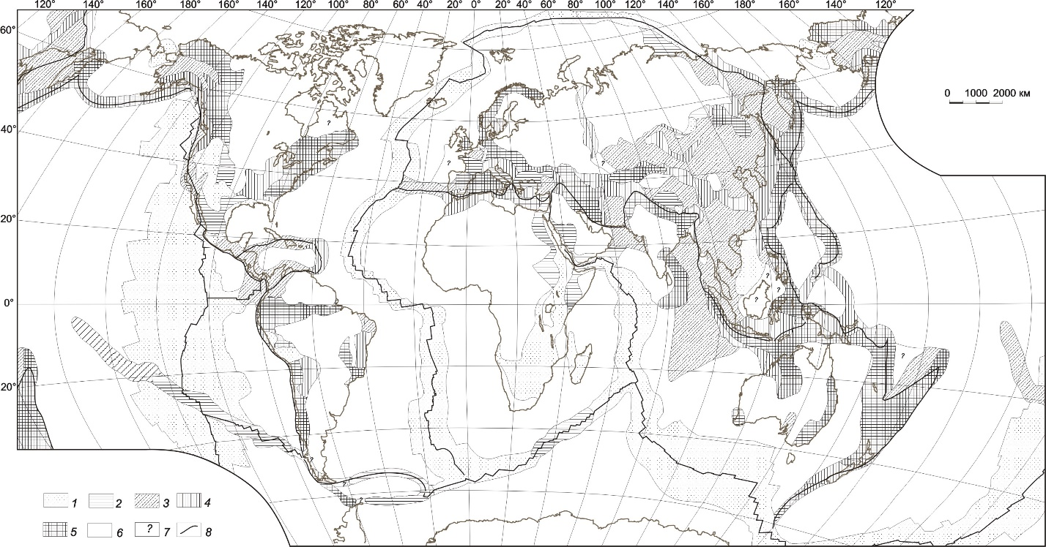

Рис. 2. Карта напряженного состояния верхней части литосферы Земли. Составили С.И. Шерман, О.В. Лунина с ис­пользованием материалов M.L. Zoback “World stress map-maximum horizontal stress orientation” (1992), Международной тектонической карты мира (1981) и серии карт и публикаций по отдельным регионам.

1. Типы напряженного состояния литосферы и соотношения вертикального σ*z*, максимального σ*x* и минимального σ*y* гори­зонтальных напряжений сжатия: 1 - области растяжения σ*z* > σ*y* > σ*x*; 2 - области растяжения со сдвигом σ*z* = σ*y* >> σ*x*; 3 - области сдвига σ*x* > σ*z* > σ*y*; 4 - области сжатия со сдвигом σ*x* >> σ*y* = σ*z*; 5 - области сжатия σ*x* > σ*y* > σ*z*; 6 - области текто­нически нейтрального напряженного состояния σ*z* > σ*x* = σ*y*; 7 - области с неустановленным типом напряженного состо­яния; 7 - границы основных литосферных плит.

**GPS-геодезия.** Спутниковая геодезия в настоя­щее время является мощным инструментом иссле­дований современных движений на базах от первых до тысяч километров. История ее применения в геодинамических исследованиях не насчитывает и 30- ти лет, и в то же время, создана сеть постоянных пунктов слежения, охватывающая территории всех континентов. Многочисленные локальные геодинамические полигоны располагаются в наиболее интересных тектонически активных регионах планеты. На территории Азии первые измере­ния с применением этих методов начаты в конце 80-х - начале 90-х годов [см. например, 63 и др.]. В подавляющем большинстве случаев для геодинамических целей используется спутниковая система NAVSTAR (США) и, менее, ГЛОНАСС (Россия). В настоящее время на континенте и окружающих архипелагах располагается более 30 (из 150 по всему миру) постоянных станций IGS (Международной GPS службы для геодинамики) и тысячи других постоянных GPS-станций раз­личного назначения. Существующие система на­блюдений, количество спутников и программное обеспечение позволяют рассчитывать скорости смещений постоянных GPS-пунктов с точностью 1.2-5.0 мм/год по горизонтальным компонентам [57]. Вычисление кинематики глобального движе­ния литосферных плит по данным GPS-геодезии показали, что полученные полюса вращения плит и скорости их движения согласуются с моделью NUVEL-1A [51] в пределах среднего квадратично­го отклонения величин. Они также согласуются с данными измерений методом длиннобазовой ра­диоинтерферометрии (VLBI) и метода лазерной локации искусственными спутниками земли (SLR) [57, 61, 62, 66]. За счет малогабаритности прием­ной аппаратуры, относительно невысокой ее стои­мости, масштабы применения GPS-геодезии для геодинамических и геодезических измерений растут в геометрической прогрессии. Она стала глав­ным инструментом для изучения современных дви­жений земной поверхности.

Несмотря на достаточно редкую (в континен­тальном масштабе) сеть постоянных GPS-пунктов на территории Азии, в отличие от Европы или Се­верной Америки, имеющиеся данные измерений на постоянных GPS-станциях позволяют получить представление о современных движениях, как на границах континента, так и на границах блоков и микроплит, составляющих континент (рис. 3, 4).

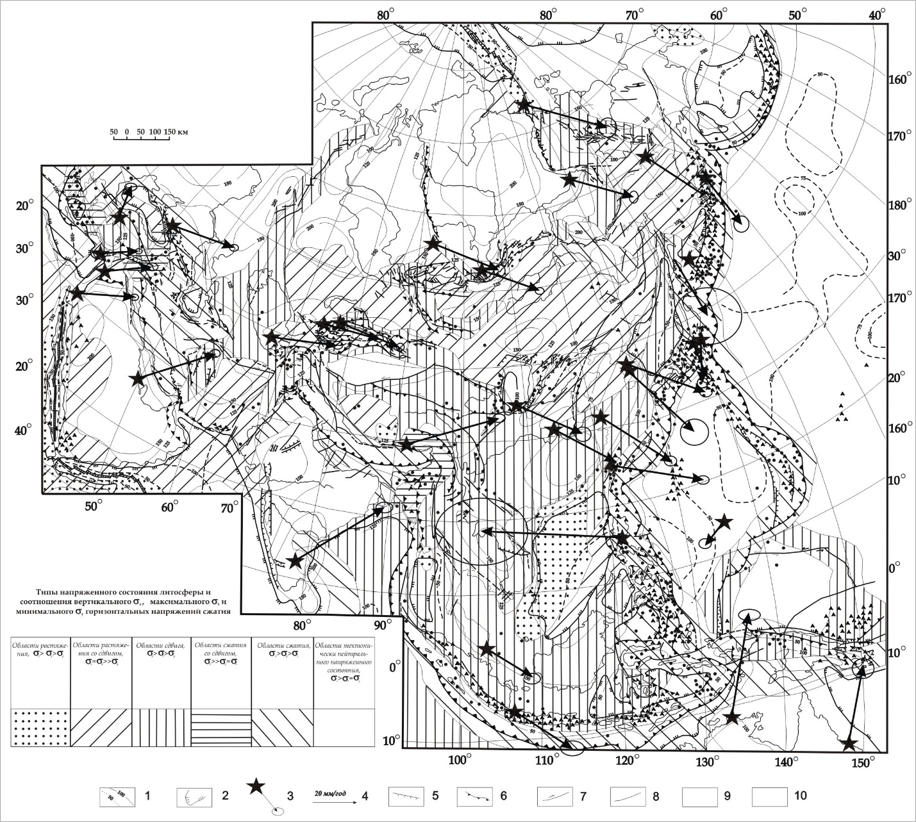

Рис. 3. Карта современной геодинамики Азии [9]. Структура литосферы: 1 - изолинии толщины литосферы, км; 2 - границы между океанской и континентальной ли­тосферой. Движения, активные разломы, сейсмичность и вулканизм: 3 - векторы скоростей современных горизон­тальных движений литосферных блоков с эллипсами ошибок (по данным GPS); 4 - масштаб векторов скоростей со­временных горизонтальных движений; 5 - сбросы; 6 - взбросы и надвиги; 7 - сдвиги; 8 - разломы с неустановленным типом смещений; 9 - действующие вулканы; 10 - эпицентры землетрясений М ≥ 6.

Представленные векторы скоростей горизонталь­ных движений Азии рассчитаны в Скрипсовском океанографическом институте (США) по данным измерений на постоянных GPS-пунктах [Scripps Orbit and Permanent Array Center, <http://lox.ucsd.edu>]. Векторы смещения пунктов рассчитаны отно­сительно международной системы координат (ITRF-97 International Terrestrial Reference Frame). Отражение горизонтальных движений бло­ков в планетарных масштабах связано с трудностью выбора системы отсчета. Выбор в качестве таково­го любого крупного континентального массива имеет недостатки, связанные с кинематической не­однородностью этого массива, т.е. с существовани­ем относительных движений блоков внутри него. При этом, поле векторов смещений, геодинамиче­ски контрастно показывает взаимодействие вы­бранного блока с соседними, не дает представления о характере движений на границах других блоков.

Представление горизонтальных движений в гео­центрической системе координат представляется наиболее оптимальным.

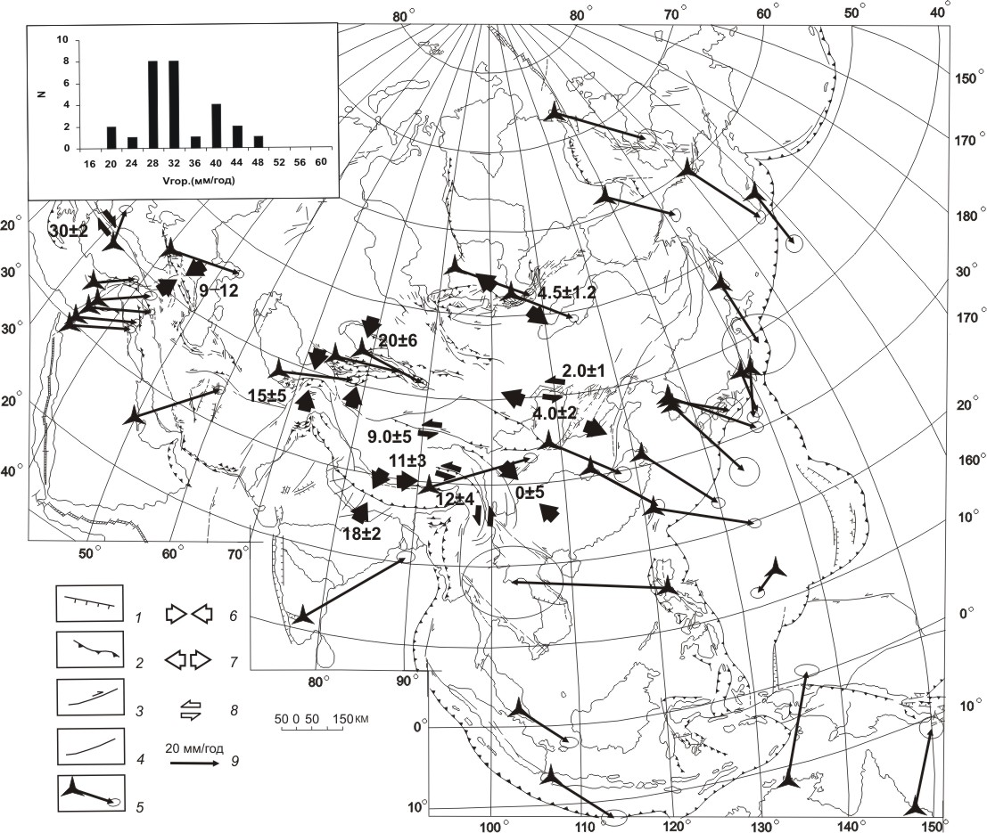

Рис. 4. Карта современных движений Азии по данным GPS-геодезии: 1-4 - активные разломы: 1 - сбросы, 2 - взбросы и надвиги, 3 - сдвиги, 4 - разломы неопределенного кинематического типа; 5 - векторы горизонтальных движений постоянных GPS-пунктов относительно в системе координат ITRF-97 (ис­пользованы расчеты Scripps Orbit and Permanent Array Center (<http://www.sopac.ucsd.edu>) с эллипсами 95% доверитель­ного интервала; 6-8 - преимущественный тип деформаций на геодинамических полигонах: 6 - сжатие, 7 - растяжение, 8 - сдвиг (цифрами показаны скорости горизонтальных движений в мм/год); 9 - масштаб векторов скоростей совре­менных горизонтальных движений в мм/год.

**Описание определяющих структурных элементов карты**

**Толщина литосферы.** Вариации толщины кон­тинентальной литосферы иллюстрирует схема на рис. 1. На ней более светлыми тонами показаны от­носительно холодные области континентальной ли­тосферы, где, собственно, она имеет максимальные значения толщины. Более темные поля - наиболее разогретые и более тонкие области континенталь­ной литосферы. Важной является закономер­ность, которая прослеживается повсеместно - литосфера существенно тоньше и горячее под современными мобильными поясами. Здесь ее толщина составляет всего 40-100 км, тогда как под древними кратонами она может достигать 250-280 км. Именно эти резкие вариации толщины литосферы предопределяют степень ее подвижно­сти, локализацию деформационных процессов, сопровождающихся разломообразованием, сейсмич­ностью и вулканизмом.

Весьма важным фактором при этом является соотношение между горизонтальной и верти­кальной компонентами неотектонических и сей­смотектонических движений. Геологи привыкли воспринимать условия сжатия по преобладанию взбросов и надвигов, растяжения - по превалиро­ванию сбросов, а горизонтального скольжения - по доминированию сдвигов. Однако такое заключение носит умозрительный характер, поскольку, как правило, подтверждающие статистические данные не приводятся. В действительности, для литосферы энергетически выгодными являются горизонталь­ные (сдвиговые) движения и подвижки, поскольку они не требуют затрат на преодоление гравитации в отличие вертикальных. Доказательства приведены в табл. 2.

Таблица 2

|  |  |  |  |  |
| --- | --- | --- | --- | --- |
| Геодинамические условия | Типы подвижек в % от объема выборки | | | Общее количество событий |
| Взбросы и надвиги | Сдвиги | Сбросы |
| Кратоны и современные платформы | 38 | 46 | 16 | 13 |
| Конвергентные пояса | 33 | 41 | 26 | 58 |
| Сдвиги и трансформные разломы | - | 80 | 20 | 15 |
| Раздвиги | 14 | 35 | 51 | 29 |
| Все сейсмоактивные районы | 25 | 45 | 30 | 105 |
| **Средние статистические условия** | **22** | **49** | **29** | **220** |

Таким образом, в процентном отношении сдвиги являются господствующим типом переме­щений в литосфере, что не противоречит физике явлений [12]. Исходя из этого, проанализируем напряженно-деформированное состояние лито­сферы на фоне выявленных закономерностей.

**Поля напряжений.** Дадим краткое описание кар­ты полей напряжений мира для более полного пред­ставления о напряженном состоянии хрупкой части литосферы азиатского континента (см. рис. 2). В большинстве районов поле напряжений одно­родно по всей толщине, о чем свидетельствуют со­гласованность сочетаний ориентировок векторов, полученных разными методами. Региональная со­гласованность ориентировок напряжений позво­лила выделить, в некоторых случаях объединить однотипные региональные поля. Таким способом были выделены крупные области с разными типа­ми напряженного состояния верхней части лито­сферы.

Общее рассмотрение карты напряженного состояния верхней части литосферы Земли по­казывает, что в расположении главных типов полей напряжений на поверхности Земли отме­чаются определенные закономерности [42]. Одни из них связаны с распределением областей напря­жений по отношению к оси вращения планеты и могут характеризоваться с использованием сетки географических координат; другие - со структурой верхней части литосферы и ее делением на континентальную и океаническую. Краткий анализ напряженного состояния верхней части литосферы Земли дает основания для следующих заключений.

1. Области растяжения и сжатия имеют вытяну­тую линейную форму и ориентированы преимуще­ственно в меридиональном и широтном направле­ниях. 2. Широтные области растяжения тяготеют к высоким северным и южным широтам; меридиональные - примерно к 30°, 120° з. д. и 65° в. д., обра­зуя между собой двугранные углы примерно в 90°. 2. Широтная область сжатия тяготеет к 35° с.ш.; меридиональные - к 145° в. д. и 75° з. д., образуя между собой двугранный угол примерно в 140°. 3. Широтному растяжению, с которым совпадает структура Срединно-Атлантического хребта, свя­занная со спрединговым процессом, соответствует на противоположной стороне планеты широтное сжатие, с которым совпадает Западно-Тихоокеан­ское побережье, вовлеченное в процесс субдукции. 4. Широтным растяжениям по высоким широ­там “противопоставляется” широтное сжатие по 35° с. ш. 6. Области сдвиговых напряжений охватывают преимущественно Центральную Азию и пограничные переходные территории между об­ластями сжатия и растяжения. 7. Области с ней­тральным напряженным состоянием, когда сила тя­жести σ*z* больше двух других равных между собой горизонтальных напряжений σ*x* и σ*y*, занимают большую часть поверхности Земли и характеризу­ются изометричной формой [42].

Способ районирования земной поверхности в ви­де областей, характеризующихся определенными типами напряженного состояния, позволил О.В. Лу­ниной [18] провести их количественную оценку по занимаемой площади на земной поверхности и в объеме земной коры. Расчет площадей осуществ­лялся квадратной палеткой со стороной 250 км. Поскольку карта составлена на основе псевдоцилиндрической картографической проекции, где искажение площадей увеличивается по мере уда­ления от среднего меридиана, изображенного пря­мой линией, при расчете вводился поправочный ко­эффициент, вычисленный эмпирическим путем и изменяющийся от 1 до 0.73 [18]. Результаты по распределению различных типов напряженного состо­яния на поверхности Земли представлены в табл. 3.

Таблица 3

Распределение площадей и объемов масс земной коры по типам напряженного состояния [по 18]

|  |  |  |  |  |  |  |  |  |  |  |
| --- | --- | --- | --- | --- | --- | --- | --- | --- | --- | --- |
| Тип напряженного состояния | Континентальная кора | | | Океаническая кора | | | Земная кора в целом | | | |
| Площадь | | Объем | Площадь | | Объем | Площадь | | Объем | |
| тыс.  км2 | % | тыс.  км3 | тыс.  км2 | % | тыс.  км3 | тыс.  км2 | % | тыс.  км3 | % |
| 1 | 2 | 3 | 4 | 5 | 6 | 7 | 8 | 9 | 10 | 11 |
| Сжатие | 20707 | 14 | 724745 | 15856 | 4 | 118920 | 36563 | 7 | 843665 | 10,6 |
| Сдвиг | 16878 | 11 | 590730 | 12688 | 4 | 95160 | 29566 | 6 | 685890 | 8,7 |
| Растяжение | 9128 | 6 | 319480 | 64213 | 18 | 481598 | 73341 | 14 | 801078 | 10,1 |
| Сжатие со  сдвигом | 10720 | 7 | 375200 | 4589 | 1 | 34417 | 15309 | 3 | 409617 | 5,2 |
| Растяжение  со сдвигом | 5891 | 4 | 206185 | 6823 | 2 | 51172 | 12714 | 3 | 257357 | 3,3 |
| Нейтральный | 80978 | 55 | 2834230 | 239649 | 66 | 1797368 | 320627 | 63 | 4631598 | 58,4 |
| Неустановленный | 2623 | 2 | 91805 | 2842 | 1 | 21315 | 5465 | 1 | 113120 | 1,4 |
| Неустановлен­ный за пределами границ карты | 2175 | 1 | 76125 | 14440 | 4 | 108300 | 16615 | 3 | 184425 | 2,3 |
| Все типы | 149100 | 100 | 5218500 | 361100 | 100 | 2708250 | 510200 | 100 | 7926750 | 100 |

В пределах Азии тектонический режим растяже­ния и растяжения со сдвигом распространен на не­значительных площадях. Большое значение имеет объем литосферы, характеризующийся определен­ным типом напряженного состояния. Поэтому, при­няв, что поле напряжений существенно не изменя­ется с глубиной в границах хрупкой (упругой) части литосферы и среднюю мощность континентальной коры равную 35 км, а океанической - 7.5 км, О.В. Луниной были определены соотношения объемов масс литосферы Азии с различными напряженны­ми состояниями (табл. 4). Результаты расчетов показывают, что объемы земной коры тектонически активных регионов Азии охвачены преимуще­ственно напряжениями сдвига, сжатия и сжатия со сдвигом.

Дополнительно была проведена приблизитель­ная оценка объемов масс верхней части литосферы Земли, характеризующихся различными типами напряженных состояний. Предыдущими исследова­телями установлено, что поле напряжений в первом приближении постоянно для земной коры и ориен­тировка напряжений в горизонтальной плоскости в пределах точности измерений существенно не меня­ется с глубиной [14, 71]. Приняв это положение и среднюю мощность континентальной коры равную 35 км, а океанической - 7.5 км [3], определены объ­емы масс с различными напряженными состояния­ми (см. колонки 10, 11 в табл. 3). Оказалось, что в целом для 10.6% верхней части литосферы харак­терно сжатие, для 8.7% - сдвиговое поле напряже­ний, для 10.1% - растяжение, для 5.2% - сжатие в сочетании со сдвигом, для 3.3% - растяжение в со­четании со сдвигом и для 58.4% - нейтральное поле напряжений. Незначительная часть объема земной коры приходится на неустановленный тип поля на­пряжений - 3.7%. Отсюда, три главных типа напря­женного состояния - сжатие, растяжение и сдвиг, определяющие геолого-геофизические процессы, протекающие в земной коре, примерно в равной степени распространены в ней. Это свидетельствует о том, что верхняя часть литосферы Земли в целом находится в динамически сбалансированном состоя­нии. Результаты расчетов показывают, что объемы земной коры тектонически активных регионов Азии охвачены преимущественно напряжениями сдвига, сжатия и сжатия со сдвигом [41].

Таблица 4

Процентное соотношение площадей и объемов верхней части литосферы Азии

с разными типами напряженного состояния

|  |  |  |
| --- | --- | --- |
| Тип напряженного состояния | Охваченные площади, % от всей площади | Охваченные объемы, % от полного объема |
| Сжатие | 30 | 24 |
| Сдвиг | 37 | 42 |
| Растяжение | 6 | 4 |
| Сжатие со сдвигом | 21 | 23 |
| Растяжение со сдвигом | 6 | 7 |
| Все типы | 100% | 100% |

Таким образом, верхняя упругая часть литосфе­ры Земли характеризуется сложным напряжен­ным состоянием, общие закономерности которого позволила выявить карта (см. рис. 2). Можно утверждать, что напряженное состояние - важная, сложная, изменяющаяся в пространстве и времени фундаментальная характеристика литосферы, ко­торая наряду с другими ее параметрами (тепловым потоком, гравитационным и магнитным полями, слоистостью и разломно-блоковой структурой) определяет современную геодинамику региона и контролирует протекающие в ней процессы.

**GPS-геодезия.** Анализ поля смещений постоян­ных GPS пунктов показывает, что в целом, относи­тельно геоцентрической системы координат ITRF97, континентальная часть Азии смещается в ВЮВ направлении (см. рис. 4). При этом есть при­знаки вращения по часовой стрелке. На востоке Азиатского континента все суммарное юго-восточ­ное движение реализуется в зоне конвергенции Евразийской и Тихоокеанской плит. Гистограмма распределения скоростей горизонтальных движе­ний постоянных GPS пунктов (см. врезку на рис. 4), векторы которых показаны на карте, показывает, что средняя скорость этого движения (близкая к ме­дианному ее значению) составляет 30 мм/год. Вари­ации значений этого параметра связаны с тем, что Азиатский континент состоит из сложного набора литосферных блоков и микроплит, движение ко­торых иногда не совпадает по направлению и ско­рости с движением основной части континента. Северная часть Евразии представляется наиболее стабильной и монолитной структурой континента, что позволило авторам работы [1] выделить ее в отдельную Северо-Евразийскую литосферную плиту. По оценкам, в зависимости от длительности использованного периода измерений и выбранного набора станций для характеристики Евразии откло­нения отдельных точек внутри Северной Евразии варьируют от 4.6 ± 5.6 [56] до 0 ± 1 мм/год [55]. Бло­ки южной части континента характеризуются вы­сокими скоростями горизонтальных движений и, что важно подчеркнуть, несогласованностью движения по направлению с Северной Евразией. Максимальные значения скорости характерны для Индостанского литосферного блока (48 мм/год). Несогласование направлений движения блоков указывают в данном случае на конвергентную составляющую их относительного движения. Геологически это выражается в развитии струк­тур сжатия Альпийско-Гималайского пояса.

Многообразие режимов тектонического дефор­мирования литосферы на территории Азиатского континента заставляет рассматривать результаты исследований на локальных геодинамических поли­гонах раздельно для внутриконтинентальных зон сжатия, сдвига и растяжения.

*Зоны сжатия.* Современные деформации зем­ной коры в режиме сжатия в пределах Азиатско­го континента исследованы в трех регионах - Гималаи, Тянь-Шань и Кавказ. Результаты изме­рений методом GPS-геодезии на Гималайском (на­зовем его условно так) полигоне опубликованы К.М. Ларсон с соавторами [56]. Шестилетние на­блюдения на 30 станциях позволили определить, что в зоне коллизии вкрест простирания Непаль­ских Гималаев происходит сокращение приповерх­ностной части коры со скоростью 18 ± 2 мм/год по направлению 12° ± 13° с.ш. (1σ) (см. рис. 4). Таким образом, судя по разнице скоростей движения пунктов на территории Индостана (Бангалор) и

во внутренней части Тибета (Лхаса), во фрон­тальной части зоны коллизии на сокращение ко­ры и поднятие уходит порядка 45% всей деформа­ции. Остальная часть передается севернее в райо­ны Тибета и Монголии. Авторами показано также, что на фоне общего сжатия между северо­-западным Непалом и Лхасой происходит широт­ное растяжение со скоростью 11 ± 3 мм/год, что находится в хорошем согласии с геологическими и сейсмологическими данными.

Киргизский полигон располагается в несколько иной ситуации по отношению к источнику тектони­ческих усилий, нежели Гималайский. Структуры Тянь-Шаня, Джунгарии, Алтая и Саян относятся к зоне торошения литосферы [2, 32], генетически связанной с зоной Индо-Евразийской коллизии. Ис­следования международной группы ученых [43] показали, что современные деформации Тянь-Шаня определяются направленным на север дви­жением Таримского блока со скоростью не ме­нее 13 ± 2 мм/год. Понятно, что все GPS-пункты в пределах полигона южнее окраины Казахской платформы, располагаются в пределах зоны ак­тивных деформаций. Поэтому, предполагается, что истинная скорость смещения Таримского блока относительно Казахской платформы состав­ляет 20 мм/год (см. рис. 4). Как показывают измере­ния по профилям вкрест простирания Тянь-Шаня, скорости горизонтальных смещений по отдельным разломам не превышают нескольких мм/год, что соответствует известным геодезическим оценкам. Анализируя известные данные о горизонтальном сокращении коры в районе Тянь-Шаня, авторы пуб­ликации пришли к выводу, что поднятие этого гор­ного сооружения могло произойти за ближайшие 10 млн. лет. При этом предполагается увеличение скорости деформации со временем [43].

Как показано в [47], вдоль меридиональной по­лосы между 87-90° в.д. полная скорость сжатия между Индией и отрогами Северного Тянь-Шаня (Урумчи) составляет 33.5 ± 5 мм/год. Большая часть этой деформации (20.3 ± 3 мм/год) реализуется в Ги­малаях, 9 ± 2 мм/год - вкрест простирания Тибета, 2.5 ± 1.5 мм/год - вкрест Алтын-Тагского разлома и 2 ± 3 мм/год - вкрест Южного Тянь-Шаня. Высокие скорости сжатия в Южном Тянь-Шане, полученные авторами работы [43], по отношению с данными о малых скоростях меридионального сжатия в восточной части Южного Тянь-Шаня, вероятно, связаны с вращением Таримской плиты относи­тельно Евразии по часовой стрелке со скоро­стью 1° за миллион лет [47].

Для изучения современной геодинамики Кавка­за GPS-геодезия начала применяться с 1991 года [27, 63]. Геодезическая сеть на эпоху 1997 года на­считывала 25 пунктов [38]. Специальным объектом для исследований на Кавказском полигоне является эпицентральная зона Рачинского землетрясения 1991 года (Ms = 6.9 - 7.1), где плотность сети значи­тельно увеличена. Поле скоростей горизонтальных движений, построенных для региона относительно стабильной Евразии, однозначно показывает, что деформации коры определяются здесь, главным об­разом, смещением в северных румбах Аравийской плиты со скоростями 10-17 мм/год. Одновременно происходит латеральное выжимание Анатолийской микроплиты в западном направлении со ско­ростями 19-23 мм/год. Южная часть Кавказской горной системы (Малый Кавказ) характеризуется движением коровых масс в север-северо-восточном направлении со скоростями 9-12 мм/год. Интерес­но, что векторы движений всех пунктов полигона, расположенных севернее линии главного Кавказ­ского надвига не совпадают по направлению с векторами пунктов, расположенные южнее этой линии. Скорости смещений в первой зоне, как правило, существенно меньше, чем во второй. Картина смещений позволяет предполагать разно­направленное латеральное выжимание вещества на фоне поднятия.

*Зоны сдвига.* Наиболее хорошо изученной мето­дами спутниковой геодезии структурой сдвигового типа является Северо-Анатолийский разлом. Сеть GPS-пунктов заложена здесь в 1988 году, наблюде­ния ведутся не только с использованием GPS-технологии, но на отдельных пунктах проводятся из­мерения методом SLR [63]. При выборе за систему отсчета Евразии, как стабильного блока, из резуль­татов измерений авторов статьи можно заключить, что северная часть Аравийской плиты движется в северо-восточном направлении 38 ± 13° со скоро­стью 20 ± 2 мм/год. В целом это соответствует рас­четам движений этой плиты по модели NUVEL 1A (23 ± 7° и 24 ± 2 мм/год соответственно). Движение Аравийской плиты вызывает деформации севернее сутуры, на территории Турции. При этом восточ­ная часть Турции характеризуется рассеянной деформацией сжатия, в то время как центральная и западная ее части характеризуются когерентным смещением в западном направлении с вращением Анатолийской плиты против часовой стрелки. Северо-Анатолийский разлом показывает право­сторонние сдвиговые смещения со скоростью 30 ± 2 мм/год, что корреспондирует с геологиче­скими данными. Внутренние деформации в цен­тральной части Анатолийской плиты не превы­шают 2 мм/год. Скорость левостороннего сдвига вдоль Восточно-Анатолийского разлома оцене­на в 15 ± 3 мм/год. Р.И. Рейлинджер с соавторами пришли к выводу о том, что сдвиговая тектони­ка по границам Анатолийской плиты обусловлена ее вращением против часовой стрелки за счет дав­ления со стороны Аравийской плиты, с одной сто­роны, а также за счет базального волочения лито­сферы, вызванного поддвигом Африканской плиты вдоль Эллинской зоны субдукции.

Интересные данные о скорости современных сдвиговых движений получены Р. Бендик с соавто­рами [47]. Ими исследованы современные деформа­ции в зоне Алтын-Тагского разлома, ограничиваю­щего плато Тибет с севера. Для получения данных о вертикальных смещениях использованы резуль­таты нивелирования за период с 1957 по 1979 гг., данные о горизонтальных движениях получены по результатам измерений методом GPS-геодезии за период с 1994 по 1998 гг. Скорость современных левосторонних смещений вдоль разлома соста­вила 9 ± 5 мм/год при сжатии вкрест простирания разлома со скоростью 3 ± 1 мм/год. В более широ­ком масштабе эти данные показывают, что Ти­бетский блок сжимается в направлении С-Ю со скоростью 9 ± 1 мм/год. Скорость смещений вдоль разлома, полученная по геодезическим данным, в 2-4 раза ниже, чем значение, полученное по геоло­гическим данным [59], что требует своего объяс­нения как с точки зрения точности измерений, так, возможно, и с точки зрения временной эволюции тектонических деформаций.

Исследование с использованием GPS-техноло­гии системы разломов Ксианьшуйхэ-Ксиаоджианг в Юго-Восточном Китае, проведенное Р.В. Кингом с соавторами [54], позволило подтвердить высокую активность структуры на современном этапе. Пунк­ты, находящиеся юго-западнее этой зоны испыты­вают смещение на юг со скоростями 5-15 мм/год от­носительно западной части Сичуаньской впадины (город Ченьду) в то время, как пункты, располо­женные северо-западнее впадины смещаются со скоростями всего лишь 0-5 мм/год. Такая ситуация отражает вращение против часовой стрелки бло­ка, включающего запад Сичуаньской впадины и западный Юннань вокруг восточного Тибетского синтаксиса с одновременным левосторонним сме­щением вдоль системы разломов Ксианьшуйхэ- Ксиаоджианг и разлома Красной реки со скоро­стью 12 ± 4 мм/год [54].

*Зоны растяжения.* Наиболее изученными в геолого-геофизическом плане на территории Азии зо­нами растяжения являются рифтовые системы Шанси и Прибайкалья.

Исследования современных движений в рифтовой зоне Шанси методами GPS-геодезии организо­ваны в начале 90-х годов [65]. Обработка данных измерений на 68 пунктах позволила установить, что в отличие от распространенного мнения о право­стороннем смещении вдоль грабена Шанси, совре­менное развитие этой структуры происходит под воздействием растяжения в восток-юго-восточном направлении со скоростью 4 ± 2 мм/год. При этом в северной части Китая, примерно вдоль 40° с.ш., располагается зона левостороннего сдвига по разлому, характеризующегося скоростью современных го­ризонтальных смещений в 2 ±1 мм/год [65]. Этот разлом отделяет зону активного растяжения на юге от относительно стабильной территории Монго­лии.

Байкальский геодинамический GPS полигон ор­ганизован в 1994 году [31, 48]. Он охватывает юж­ную часть Байкальской впадины и структуры юго-­западного фланга Байкальской рифтовой системы. На первом этапе измерений скорость растяже­ния оценена в 4.2 ± 1.2 мм/год [48] в направлении 110 ± 30° в.д. Эта скорость отражает дивергент­ные движения Амурской литосферной плиты и стабильной плиты Северной Евразии. Оценки ско­рости растяжения на северо-восточном фланге Бай­кальской рифтовой системы по данным о голоцено­вых косейсмических смещениях по разломам не противоречат полученным геодезиче­ским данным - они составили 3.2 ± 0.5 мм/год в направлении 140 ± 20°. Таким образом, в районе Байкальского рифта наблюдается соответствие результатов оценок скоростей растяжения по геолого-геоморфологическим данным, характеризую­щим долговременную составляющую активных движений, и по геодезическим данным, дающим представление об их кратковременной составляю­щей.

**Заключение**

Резюмируя выше сказанное, отметим, что при оценке особенностей современной геодинамики территории Евразии, да и других континентов, не­обходимо учитывать:

- объем литосферных масс, деформируемых в процессе тектогенеза;

- характер пространственного распределения активных разломов и векторов перемещений по ним, будь то вертикальных или горизонтальных;

- напряженно-деформированное состояние верхней хрупкой части литосферы, определяющее пространственную локализацию сейсмических и вулканических процессов.

Реализованная на представленной “Карте совре­менной геодинамики Азии” модель является фунда­ментальной базой для пространственно-временного анализа проявления современных геолого-геофизических процессов эндогенного происхождения.

Авторы благодарят академиков Ю.Г. Леонова, В.Е. Хайна и члена-корреспондента РАН В.В. Ярмолюка за рекомендации, учтенные при редакти­ровании рукописи.

Исследования выполнены при финансовой поддержке РФФИ (гранты 07-05-00251; 05-05­64702, 05-05-97285-р), программы 16 Президиума РАН, проект 3 “Динамика деформационных про­цессов в сейсмоактивных регионах Центральной Азии и в очаговых зонах крупных землетрясе­ний”; интеграционных проектов СО РАН №№ 87 и 7.10.3.

**ЛИТЕРАТУРА**

1. Гатинский Ю.Г, Рундквист Д.В. Геодинамика Евразии - тектоника плит и тектоника блоков // Геотектоника. 2004. № 1. С. 3-20.

2. Геология и сейсмичность зоны БАМ. Неотектони­ка / Ред. Н.А.Логачев. Новосибирск: Наука, Сиб. отд-ние, 1984. 207 с.

3. Горная энциклопедия. Т. 1. М.: Недра, 1978. 486 с.

4. Гущенко О.И. Анализ ориентировок сколовых пе­ремещений и их тектонофизическая интерпрета­ция при реконструкции палеонапряжений // ДАН СССР. 1973. Т. 210. № 2. С. 331-334.

5. Гущенко О.И. Кинематический принцип относи­тельной хронологии палеонапряжений: основной алгоритм тектонического стресс-мониторинга ли­тосферы // Теоретические и региональные про­блемы геодинамики. М.: Наука, 1999. С. 108-125.

6. Гущенко О.И, Сим Л.А. Поле современных меж­региональных напряжений сейсмоактивных обла­стей юга Евразии // Изв. Вузов. Геология и развед­ка. 1997. № 12. С. 17-22.

7. Зоненшайн Л.П., Савостин Л.А. Введение в геоди­намику. М.: Недра, 1979. 311 с.

8. Карта активных разломов СССР и сопредельных территорий. М-б 1:8000000. Объяснит. Записка. Отв. ред. В.Г.Трифонов. М.: ГИН, 1987. 48 с.

9. Карта современной геодинамики Азии. Составите­ли: К.Г. Леви, С.И. Шерман, В.А. Саньков, О.В. Лу­нина, А.В. Лухнев. Институт земной коры СО РАН. Иркутск: Изд. ГП 475 ВКФ, 2007.

10. Копп М.Л. Структуры латерального выжимания в Альпийско-Гималайском коллизионном поясе. М.: Научный мир, 1997. 314 с.

11. Копп М.Л. Мобилистическая неотектоника плат­форм Юго-Восточной Европы. М.: Наука, 2005. 340 с.

12. Леви К.Г. Неотектонические движения в сейсмо­активных зонах литосферы. Тектонофизический анализ. Новосибирск: Наука, 1991. 165 с.

13. Левин Л.Э. Строение термической литосферы и астеносферы в океанах и на континентах // Геотек­тоника. 2006. № 5. С. 39-49.

14. Леонов Ю.Г. Напряжения в литосфере и внутриплитная тектоника // Геотектоника. 1995. № 6. С. 3-21.

15. Леонов Ю.Г., Гущенко О.И., Копп М.Л., Расцветаев Л.М. Взаимосвязь позднекайнозойских напряжений и деформаций в Кавказском секторе Альпийского пояса и его северном платформенном обрамлении // Геотектоника. 2001. № 1. С. 36-59.

16. Логачев Н.А., Шерман С.И., Леви К.Г. О принци­пах и методике составления карты новейшей тек­тоники Сибири // Методические рекомендации к Атласу тектонических карт и опорных профилей Сибири. Новосибирск: ИГиГ, 1981. С. 12-20.

17. Лукк А.А., Юнга С.Л. Геодинамика и напряженно-деформированное состояние литосферы Средней Азии. Душанбе: Дониш, 1988. 230 с.

18. Лунина О.В. Анализ распределения типов напря­женного состояния в земной коре // Геофизика-2001: Тез. докл. Межд. конф. молодых ученых, специалистов и студентов. Новосибирск. 4-9 сен­ тября 2001 г. Новосибирск: ЕАГО; НГУ; ИГФ СО РАН, 2001. С. 126-128.

19. Макаров В.И. Активные глубинные деформации и сейсмичность литосферы новейших подвижных поясов // Основные проблемы сейсмотектоники. М.: Наука, 1986. С. 36-39.

20. Макаров В.И. Новейшая тектоническая структура Центрального Тянь-Шаня. М.: Наука, 1977. 171 с.

21. Макаров В.И., Абдрахматов К.Е., Айтматов И.Т. и др. Современная геодинамика областей внутри-континентального коллизионного горообразова­ния (Центральная Азия). М.: Научный мир, 2005. 400 с.

22. Макаров В.И., Трифонов В.Г. Монголия - внутриконтинентальная область преобладания но­вейших сдвиговых перемещений // Неотектоника и современная геодинамика подвижных поясов. М.: Наука, 1988. С. 235-275.

23. Николаев Н.И. Карта новейшей тектоники Мира // Геоморфология. 1970. № 4. С. 3-20.

24. Николаев Н.И. Новейшая тектоника и геодинами­ка литосферы. М.: Недра, 1988. 491 с.

25. Никонов А.А. Активные разломы: определение и проблемы выделения // Геоэкология. 1995. № 4. С. 16-27.

26. Новейшая тектоника, геодинамика и сейсмич­ность Северной Евразии / Отв. ред. А.Ф. Грачев. М.: ОИФЗ, 2000. 487 с.

27. Прилепин М.Т., Баласанян С., Баранова С.М., Гу­сева Т.В., Мишин А.В., Надария М., Рогожин Е.А, Розенберг Н.К., Сковородкин Ю.П., Хамбургер М., Кинг Р., Рейлингер Р. Изучение кинемати­ки Кавказского региона с использованием GPS технологии // Физика Земли. 1997. № 6. С. 68-75.

28. Ребецкий Ю.Л. Реконструкции тектонических на­пряжений и сейсмотектонических деформаций ЮВ Азии и Океании // Докл. РАН. 1997. Т. 354. № 1. С. 101-104.

29. Ребецкий Ю.Л. Тектонические напряжения и прочность природных массивов. М.: ИКЦ “Ака­демкнига”, 2007. 406 с.

30. Саньков В.А. Глубины проникновения разломов. Новосибирск: Наука, 1989. 136 с.

31. Саньков В.А, Леви К.Г., Кале Э., Девершер Ж., Лесне О., Лухнев А.В, Мирошниченко А.И., Буддо В.Ю, Залуцкий В.Т., Башкуев Ю.Б. Современ­ные и голоценовые горизонтальные движения на Байкальском геодинамическом полигоне // Геоло­гия и геофизика. 1999. Т. 40. № 3. С. 422-430.

32. Трифонов В.Г. Неотектоника Евразии. М.: Науч­ный мир, 1999. 254 с.

33. Трифонов В.Г. Особенности развития активных разломов // Геотектоника. 1985. № 2. С. 16-26.

34.Трифонов В.Г., Востриков Г.А., Кожурин А.И., Лукина Н.В., Макаров В.И., Скобелев С.Ф. Нео­тектоника и современная геодинамика подвижных поясов. М.: Наука, 1988. 365 с.

35. Трифонов В.Г., Караханян А.С. Геодинамика и ис­тория цивилизаций. М.: Наука, 2004. 668 с.

36. Хайн В.Е., Ломизе М.Г. Геотектоника с основами геодинамики. М.: Изд-во МГУ, 1995. 480 с.

37. Чермак В. Геотермальная модель литосферы и толщина литосферы территории СССР // Изв. АН СССР. Физика Земли. 1982. № 1. С. 25-38.

38. Шевченко В.И., Гусева Т.В., Лукк А.А., Ми­шин А.В., Прилепин М.Т., Рейлинджер Р.Э., Хамбургер М.У., Шемпелев А.Г., Юнга С.Л. Современ­ная геодинамика Кавказа (по результатам GPS из­мерений и сейсмологическим данным) // Физика Земли. 1999. № 9. C. 3-18.

39. Шерман С.И. Физические закономерности разви­тия разломов земной коры. Новосибирск: Наука, СО РАН, 1977. 103 с.

40. Шерман С.И., Днепровский Ю.И. Поля напряже­ний земной коры и геолого-структурные методы их изучения. Новосибирск: Наука, СО РАН, 1989. 158 с.

41. Шерман С.И., Лунина О.В. Напряженное состоя­ние литосферы Азии // Геодинамическая эволю­ция литосферы Центрально-Азиатского подвиж­ного пояса (от океана к континенту). Институт земной коры. Иркутск: Изд-во Института геогра­фии СО РАН, 2003. С. 271-275.

42. Шерман С.И., Лунина О.В. Новая карта напряжен­ного состояния верхней части литосферы Земли // Докл. РАН. 2001. Т. 378. № 5. С. 672-674.

Abdrakhmatov K.Ye., Aldazhanov S.A., Hager B.H., Hamburger M.W., Herring T.A., Kalabaev K.B., Makarov V.I., Molnar P., Panasyuk S.V., Prilepin M.T., Reilinger R.E., Sadybakasov I.S., Souter B.J., Trapeznikov Yu.A., Tsurkov V.Ye., Zubovich A.V. Relatively recent construction of the Tien Shan inferred from GPS measurements of present-day crustal deformation rates // Letter to Nature. 1996. Vol. 384. P. 450-453.

44. Active faults in and around Japan: the distribution and the degree of activity // J. Natur. Disas. Sci. 1980. Vol. 2. № 2. P. 61-99.

45. Angellier J., Tarantola A., Valette B., Manoussis S. In­version field data in fault tectonics to obtain the regional stress. I. Single phase fault populations: a new method of computing the stress tensor // Geoph. J. Astr. Soc. 1982. Vol. 69. P. 607-621.

46. Atlas of active faults in China. Seismological press, Xi’An Cartographic Publ. House. 1989. 118 p.

47. Bendick R., Bilham R., Freymueller J., Larson K., Yin G. Geodetic evidence for a low slip rate in the Altyn Tagh fault system // Nature. 2000. Vol. 404. № 2. P. 69-72.

48. Calais E., Lesne O., Deverchere J., Sankov V.A., Lukhnev A.V., Miroshnichenko A.I., Levi K.G. GPS measure­ments of crustal deformation in the Baikal rift zone, Si­beria // Geophys. Res. Letters. 1998. Vol. 25. № 21. P.4003-4007.

49. Chapmen D.S., Pollack H.N. Regional geotherms and lithospheric thickness. // Geology. 1977. Vol. 5. P. 265-268.

50. Characteristics of active faults // Spec. Issue J. Struct. Geol. 1991. Vol. 13. № 2. 240 p.

51. DeMets C., Gordon R.G., Argus D.F., Stein S. Effect of recent revisions to the geomagnetic reversal time scale on estimates of current plate motions // Geophys. Res. Lett. 1994. 21. P. 2191-2194.

52. Dobrethov N.L., Buslov M.M., Delvaux D. et al. Mezo- and Cenozoic tectonics of Central Asian Mountain Belt: effect of lithosphere plates interaction and mantle plumes // Intern. Geol. Rev. 1996. Vol. 38. P. 430-466.

53. International Tectonic Map of the World/Chief Ed. Khain V.E. Academy of Sciences of the USSR and Commission for the Geological Map of the World. 1981.

54. King R.W., Shen F., Burchfiel B.C., Royden L.H, Wang E., Chen Zh., Liu Yu., Zhang X.-Y., Zhao J.-X., Li Yu. Geodetic measurement of crustal motion in south­west China // Geology. 1997. Vol. 25. № 2. P. 179-182.

55. Kogan M.G., Steblov G.M., King R.W., Herring T.A., Frolov D.I., Egorov S.G., Levin V.Y., Lerner-Lam A., Jones A. Geodetic constraints on the rigidity and relative motion of Eurasia and North America // Geophys. Res. Lett. 2000. Vol. 27. № 14. P. 2041-2044.

56. Larson K.M., Burgmann R., Bilham R., Freymueller J.T. Kinematics of the India-Eurasia colission zone from GPS measurements // J. Geophys. Res. 1999. Vol. 104. № B1. P. 1077-1093.

57. Larson K.M., Freymueller J.T, Philipsen S. Global plate velocities from the Global Positioning System // J. Geo­phys. Res. 1997. Vol. 102. № B5. P. 9961-9981.

58. Levi K.G., Lysak S.V. Tectonic movements and thermal evolution of Lithosphere // J. Geodynamics. 1986. Vol. 5. № 2. P. 113-132.

59. Levi K.G., Sherman S.I. Applied Geodynamics Analysis. Vol. 100. Science Geologiques: Tervuren, Belgique, 1995. 133 p.

60. Meriaux A.-S., Ryerson F.J., Tapponnier P. et al. Largescale strane pattern, great earthquakes, and late Pleis­tocene slip rate along the Altyn Tagh fault (China) // Eos. Fall Meet. Suppl. 1998. V. 79. № 45.

61. Molnar P., Gipson J.M. A bound on the reology of con­tinental litosphere using very long baseline interferome- try: the velocity of South China with respect to Eurasia // J. Geophys. Res. 1996. Vol. 101. № B1. P. 545-553.

62. Quiang Zh., Wenyao Zh., Yongqin X. Global plate mo­tion models incorporating the velocity field of ITRF96 // Geophys. Res. Lett. 1999. Vol. 26. № 18. P. 2813-2816.

63. Reilinger R.E., McClusky S.C., Oral M.B., King R.W., Toksol M.N., Barka A.A., Kinik I., Lenk O., Sanli I. Glo­bal Positioning System measurements of present-day crustal movements in the Arabia-Africa-Eurasia plate collision zone // J. Geophys. Res. 1997. V. 102. № B5. P. 9983-9999.

64. San’kov V., Deverchere J., Gaudemer Y., Houdry F., Filippov A. Geometry and rate of faulting in the North Baikal Rift, Siberia // Tectonics. 2000. Vol. 19. № 4. P. 707-722.

65. Shen Zh., Zhao Ch., Yin A., Li Y., Jackson D.D., Fang P., Dong D. Contemporary crustal deformation in East Asia constrained by Global Positioning System measure­ments // J. Geophys. Res. 2000. Vol. 105. № B3. P. 5721-5734.

66. Sillard P., Altamimi Z., Boucher C. The ITRF96 realiza­tion and its associated velocity field // Geophys. Res. Lett. 1999. Vol. 25. № 17. P. 3223-3226.

67. Tapponnier P., Molnar P. Active faulting and Cenozoic tectonics of the Tien Shan, Mongolia and Baikal re­gions // J. Geophys. Res. 1979. Vol. 84. P. 3444-3459.

68. Trifonov V.G. World map of active faults // Quarter. In- ternat. Spec. Issue. 1995. № 25. P. 3-16.

69. Wang Q., Zhang P., Freymueller J.T., Bilham R., Lar­son K.M., Lai X., You X., Niu Z., Wu J., Li Y., Liu J., Yang Z., Chen Q. Present-day crustal deformation in China constrained by Global Positioning System mea­surements // Science. 2001. № 294. P. 574-577.

70. Ziqing W., Wuxing D., Xianbing W. Crustal movements monitoring in China Mainland // Proc. of the Fourth AS- PG Workshop, Shanghai, P.R.China, 14-19 May, 2001. Shanghai: Shanghai Scientific and Technical Publishers, 2001. P. 106-112.

71. Zoback M.L. First and second order patterns of stress in the lithosphere: the World Stress Map project // J. Geo­phys. Res. Special Issue. 1992. № 8. P. 11703-11728.

1. * Соавторы К.Г. Леви, В.А. Саньков. Геотектоника. – 2009. – № 2. – С. 78–93.